ΟΔΗΓΙΕΣ ΠΛΟΥ

ΓΙΑ ΣΚΑΦΗ ΚΑΤΑΜΕΤΡΗΜΕΝΑ ΚΑΤΑ ORCi, IRC, ORC Club

- ΚΑΝΟΝΙΣΜΟΙ
Ο αγώνας θα διεξαχθεί σύμφωνα με τους Κανονισμούς, όπως αυτοί αναγράφονται στο Άρθρο 2 της Προκύρηξης του αγώνα και της τροποποίησης της.

- ΔΙΑΦΗΜΙΣΕΙΣ
  - Εφαρμόζεται ο κανονισμός 20 της ISAF (ISAF Advertising Code) και ως εκ τούτου τα σκάφη που επιθυμούν να φέρουν ατομική διαφήμιση κατά τη διάρκεια των αγώνων πρέπει να είναι σύμφωνα με τις απαιτήσεις του προαναφερόμενου κανονισμού και επί πλέον με όσα ορίζει σχετικά η Εθνική Αρχή .
  - Η εφαρμογή των διατάξεων του κανόνα 20 του Κανονισμού 2013 της ISAF θα ισχύει από 17:00 μμ της Παρασκευής 01/11/2013 μέχρι την Κυριακή 03/11/2013 ώρα 24:00 μμ.
  - Σκάφη που φέρουν ατομική διαφήμιση πρέπει να έχουν σχετική γραπτή άδεια από την Εθνική Αρχή και να καταθέσουν αντίγραφο της άδειας μαζί με την δήλωση συμμετοχής .

- ΠΡΟΓΝΩΣΗ ΚΑΙΡΟΥ
Πρόγνωση καιρού δεν θα δοθεί στους συμμετέχοντες από την Επιτροπή Αγώνος.

4. ΗΜΕΡΟΜΗΝΙΕΣ – ΔΙΑΔΡΟΜΕΣ – ΠΕΡΙΟΡΙΣΜΟΙ ΠΛΟΥ
4.1. Ιστιοδρομία: Φάληρο – Φλέβες (περίπλους σημαντήρα) – Φάληρο
Εκκίνηση: Κυριακή 2 Νοεμβρίου 2014, ώρα 11:00.
Απόσταση: 21 νμ
Είναι στην κρίση της Επιτροπής Αγώνα αν θα δωθούν μια ή δυο εκκινήσεις.
  - Περιορισμοί πλου:
Α) Διέλευση κίτρινου σημαντήρα δυτικά των Φλεβών ο οποίος θα αφεθεί αριστερά. Το στίγμα του σημαντήρα είναι το εξής : (37^{ο}46.338N, 23^{ο}45.001E). Πιθανότητα μικρής απόκλισης από το συγκεκριμένο στίγμα για λόγους ασφαλείας είναι αποδεκτή.
Β) Οι βραχονησίδες Μυρμήγκια, Πρασονήσι και Καβουρονήσι κατά μήκος των ακτών θα αφεθούν αριστερά , στο σκέλος Φάληρο-Φλέβες , και δεξιά κατά την επιστροφή.

5. ΔΙΑΧΩΡΙΣΜΟΣ ΚΛΑΣΕΩΝ
5.1. Θα ισχύσει το άρθρο 6 της προκήρυξης των αγώνων.
5.2. Οι κατηγορίες των σκαφών ORCi, ORC CLUB, ORC CLUB NS & IRC έχουν χωριστεί ή συγχωνευτεί σε κλάσεις όπως φαίνεται στους συννημένους πίνακες συμμετεχόντων σκαφών.

6. ΣΗΜΑΤΑ ΚΛΑΣΕΩΝ
  - Το σήμα κλάσεως σκαφών ORC Club και ORC CLUB NS είναι ο αριθμητικός επισείων «1».
  - Το σήμα κλάσεως σκαφών ORC International είναι ο αριθμητικός επισείων «2».
  - Το σήμα κλάσεως σκαφών IRC είναι η σημαία της κατηγορίας.

7. ΓΡΑΜΜEΣ ΕΚΚΙΝΗΣΕΩΝ ΚΑΙ ΤΕΡΜΑΤΙΣΜΩΝ
7.1. ΓΡΑΜΜΗ ΕΚΚΙΝΗΣΗΣ
Η Γραμμή εκκίνησης της ιστιοδρομίας, ορίζεται ως η νοητή ευθεία μεταξύ κίτρινης σημαίας «RC» επί του σκάφους της Επιτροπής Αγώνος στο δεξί άκρο και ποντισμένου σημαντήρος με κόκκινη σημαία πλησίον της Μαρίνας Φλοίσβου, στο αριστερό άκρο.

7.2 ΓΡΑΜΜΗ ΤΕΡΜΑΤΙΣΜΟΥ
Η γραμμή τερματισμού της ιστιοδρομίας, ορίζεται ως η νοητή ευθεία μεταξύ μπλε σημαίας στο ελικοδρόμιο της μαρίνας Φλοίσβου (μετά τον κόκκινο σημαντήρα της εισόδου) στο δεξί άκρο και ποντισμένου σημαντήρα με κοντό και κόκκινη σημαία στο αριστερό άκρο της γραμμής. Ο σημαντήρας θα φωτίζεται την νύχτα με λευκό αναλάμποντα φανό. Τυχόν σβήσιμο ή κακή λειτουργία του φανού δεν δίνει δικαίωμα αίτησης επανόρθωσης από τους αγωνιζόμενους προς την Επιτροπή Αγώνα. Το κλιμάκιο της επιτροπής θα βρίσκεται στη στεριά στο ελικοδρόμιο.

8. ΣΗΜΑΤΑ ΕΚΚΙΝΗΣΕΩΣ
8.1 Θα τηρηθούν οι διαδικασίες που περιγράφονται στον Κανόνα 26 των Διεθνών κανονισμών της ISAF 2013-2016 με το προειδοποιητικό σήμα να δίνεται 5 λεπτά πριν την εκκίνηση. Το προπαρασκευαστικό σήμα θα δοθεί 4 λεπτά πριν την εκκίνηση.
8.2. Οι χρόνοι της διαδικασίας εκκίνησης πρέπει να λαμβάνονται από τα οπτικά σήματα. Τυχόν αποτυχία ηχητικού σήματος πρέπει να αγνοείται.
  - Ένα σκάφος μπορεί να εκκινήσει μέχρι και 10 λεπτά μετά το σήμα εκκίνησης του. Όσα σκάφη δεν εκκινήσουν εντός του προαναφερθέντος χρόνου θα βαθμολογούνται ως μη εκκινήσαντα (DNS). Η επιτροπή αγώνος μπορεί να παρατείνει το παραπάνω όριο κατά την κρίση της.
  - Κάθε σκάφος που προτίθεται να εκκινήσει οφείλει να αναφέρει στην επιτροπή αγώνος τον αριθμό ιστίου του πριν το προειδοποιητικό σήμα. Η επιτροπή αγώνος μπορεί να χαρακτηρίσει DNC σκάφη που δεν δήλωσαν την παρουσία τους.

- ΜΕΡΙΚΗ ΑΝΑΚΛΗΣΗ
  - Μερική ανάκληση θα δοθεί σύμφωνα με τον κανόνα 29.1 των R.R.S.
  - Η Επιτροπή Αγώνων θα προσπαθήσει να ανακοινώσει τον αριθμό ιστίου η το όνομα του σκάφους που αναγνωρίστηκε OCS στο κανάλι 71 του VHF. Αποτυχία η καθυστέρηση αυτής της εκπομπής δεν δίνει το δικαίωμα στους αγωνιζόμενους για αίτηση αποκατάστασης. Αυτό τροποποιεί τον κανόνα RRS 62.1 (a)

- ΓΕΝΙΚΗ ΑΝΑΚΛΗΣΗ
  - Γενική ανάκληση θα δοθεί σύμφωνα με τον κανόνα 29.2 των R.R.S.
  - Όταν έχει δοθεί γενική ανάκληση, η εκκίνηση της επόμενης κατηγορίας θα αναβάλλεται
αναλόγως.

11. ΣΗΜΑΤΑ ΣΤΗ ΣΤΕΡΙΑ
Δεν θα δοθούν σήματα στη στεριά.

12. ΧΡΟΝΙΚΟ ΟΡΙΟ ΤΕΡΜΑΤΙΣΜΟΥ
12.1. Το χρονικό όριο τερματισμού για τα σκάφη ORC International, ORC CLUB και ORC CLUB NS είναι το διπλάσιο του Γενικού Βαθμού Ικανότητας (GPH) κάθε σκάφους πολλαπλασιασμένο επί τον αριθμό των μιλίων της διαδρομής.
12.2 Το χρονικό όριο τερματισμού για τα σκάφη IRC είναι το διπλάσιο του συντελεστή BSF επί την απόσταση.
12.3 Η ακριβής μέρα και ώρα λήξεως του χρονικού ορίου τερματισμού κάθε συμμετέχοντος σκάφους αναγράφεται στην κατάσταση συμμετεχόντων σκαφών.

13. ΑΚΙΝΗΣΙΑ ΜΗΧΑΝΩΝ
Οι μηχανές των συμμετεχόντων σκαφών πρέπει να μην λειτουργούν με το προπαρασκευαστικό σήμα της εκκινήσεως. Είναι στην κρίση της Επιτροπής αγώνα να χαρακτηρίσει DNS σκάφος που μετά το προπαρασκευαστικό σήμα δεν έχει σβήσει τη μηχανή.

14. ΔΗΛΩΣΗ ΜΗ ΤΗΡΗΣΗΣ ΚΑΝΟΝΙΣΜΩΝ
Σε περίπτωση που κατά την διάρκεια του αγώνα δεν τηρήθηκαν οι κανονισμοί που αναφέρονται στην Προκήρυξη και τις παρούσες Οδηγίες Πλου, πρέπει ο Κυβερνήτης του σκάφους να το δηλώσει εγγράφως στην Επιτροπή Αγώνος, μέχρι 2 ώρες μετά τον τερματισμό του σκάφους του.

15. ΣΥΣΤΗΜΑ ΔΙΟΡΘΩΣΕΩΣ ΧΡΟΝΟΥ
15.1 Για την κατηγορία ORCi θα χρησιμοποιηθεί το σύστημα Performance Curve Scoring - Constructed Course. Τα δεδομένα για τον προσδιορισμό των πλεύσεων (διεύθυνση ανέμου, πορεία και απόσταση) έγκεινται στην κρίση της Επιτροπής Αγώνων και δεν επιδέχονται αίτηση για επανόρθωση από τους αγωνιζόμενους.
  - Σε περίπτωση που η Επιτροπή Αγώνων κρίνει ότι δεν έχει ασφαλή στοιχεία για τις συνθήκες
ιστιοδρομίας ή ότι οι καιρικές συνθήκες δεν είναι κατάλληλες για την εξαγωγή αποτελεσμάτων με το παραπάνω σύστημα, διατηρεί το δικαίωμα να εκδώσει τα αποτελέσματα με βάση το σύστημα Offshore Single Number Handicap (OSN).
  - Για τα σκάφη ORC CLUB & ORC CLUB θα χρησιμοποιηθεί ο τύπος Performance Line
Scoring.
  - Για τα σκάφη IRC θα χρησιμοποιηθεί ο τύπος Time – on –Time

- ΕΚΔΟΣΗ ΑΠΟΤΕΛΕΣΜΑΤΩΝ
16.1 Μετά το τέλος της ιστιοδρομίας θα εκδοθούν προσωρινά αποτελέσματα. Τα τελικά αποτελέσματα θα εκδοθούν μετά την εκδίκαση τυχόν ενστάσεων.
16.2 Για τον υπολογισμό των αποτελεσμάτων θα χρησιμοποιηθεί το ακριβές μήκος της διαδρομής

- ΒΑΘΜΟΛΟΓΙΑ
  - Θα ισχύσει το σύστημα χαμηλής βαθμολογίας σύμφωνα με το Παράρτημα Α4 των Διεθνών Κανονισμών Ιστιοδρομιών της I.S.A.F 2013-2016
  - Η βαθμολογία των κλάσεων θα εξάγεται από την Γενική Κατάταξη.

18. ΝΑΥΣΙΠΛΟΪΑ ΜΕΤΑ ΤΗΝ ΔΥΣΗ ΤΟΥ ΗΛΙΟΥ
  - Από την δύση μέχρι και την ανατολή του ηλίου, ο Διεθνής Κανονισμός προς Αποφυγή Συγκρούσεων στη Θάλασσα αντικαθιστά του κανονισμούς του Μέρους 2 των RRS.
  - Στην διάρκεια αυτή της περιόδου τα σκάφη οφείλουν να φέρουν και να έχουν αναμμένους τους φανούς, που προβλέπονται από τον Διεθνή Κανονισμό προς Αποφυγή Συγκρούσεων στη Θάλασσα, που πρέπει να είναι τοποθετημένοι κατά τέτοιο τρόπο ώστε σε καμία περίπτωση να μην καλύπτονται από τα πανιά.
  - Τα σκάφη πρέπει να διαθέτουν και εφεδρικούς φανούς.

- ΕΝΑΛΛΑΚΤΙΚΕΣ ΠΟΙΝΕΣ
  - Για παράβαση κανονισμών του Μέρους 2 των RRS (Διεθνών Κανονισμών Ιστιοδρομιών θα ισχύει η ποινή στροφής 720^{ο} κανόνας 44.2. των RRS.
  - Για παράβαση άλλη από εκείνες του Μέρους 2 των R.R.S. ισχύουν τα αναφερόμενα στο άρθρο 15 των Προσθηκών της Ε.Α.Θ./Ε.Ι.Ο. στους Διεθνής Κανονισμούς Ιστιοδρομιών.
  - Σκάφος που εκκίνησε πρόωρα και δεν επανόρθωσε θα χαρακτηρίζεται DNS
  - Σκάφος που παραβίασε το άρθρο 4.2 των Οδηγιών Πλού θα χαρακτηρίζεται ώς DSQ.

20. ΕΝΣΤΑΣΕΙΣ
20.1. Ενστάσεις θα γίνονται δεκτές μέχρι δύο ώρες μετά τον τερματισμό του ενισταμένου σκάφους στην Επιτροπή Αγώνος.
20.2. Οι ενστάσεις πρέπει να είναι γραμμένες σε ειδικό έντυπο που διατίθεται από την Επιτροπή Αγώνος.
20.3 Τυχόν ενστάσεις θα εκδικαστούν την Δευτέρα 03/11/2014 και ώρα 19:00 στα γραφεία του Ναυτικού Ομίλου Αμφιθέας

21. ΕΓΚΑΤΑΛΕΙΨΗ ΑΓΩΝΟΣ
21 Σκάφη που για οποιονδήποτε λόγο και σε οποιοδήποτε σημείο της διαδρομής εγκαταλείπουν τον αγώνα, είναι υποχρεωμένα να ειδοποιήσουν το ταχύτερο δυνατόν την Επιτροπή Αγώνος στα τηλέφωνα : 210 9829715 ή 6944356225 ή 6942082283 ή στο κανάλι 71 του VHF.
Η μη συμμόρφωση με την Οδηγία Πλου 21 μπορεί να αποτελέσει λόγο παραπομπής στην επιτροπή ενστάσεων με αίτημα την εφαρμογή του κανόνα RRS 69, ενώ ο διοργανωτής όμιλος διατηρεί το δικαίωμα, με απόφαση του ΔΣ, να αποκλείσει όσους δεν συμμορφώνονται από τους αγώνες που διοργανώνει για ορισμένο χρονικό διάστημα.

22. ΤΕΡΜΑΤΙΖΟΝΤΑ ΣΚΑΦΗ
22.1 Ο τερματισμός κάθε σκάφους θα επισημαίνεται με συριγμό. Τα σκάφη που τερματίζουν οφείλουν να αναφέρουν τον αριθμό ιστίου και το όνομά τους στην επιτροπή αγώνα στο κανάλι 71 του VHF. Είναι ευθύνη του κυβερνήτη κάθε σκάφους να επαληθεύσει ότι τερμάτισε.
22.2 Σκάφος που δεν ανέφερε τα στοιχεία του κατά τον τερματισμό μπορει να χαρακτηρίστει DNF από την Επιτροπή Αγώνα.

23. ΓΡΑΦΕΙΑ ΕΠΙΤΡΟΠΗΣ ΑΓΩΝΟΣ
Τα γραφεία του Ναυτικού Ομίλου Αμφιθέας στην ακόλουθη διεύθυνση:
Ν.Ο. Αμφιθέας, 17510, Π. Φάληρο, Τ.Θ. 77093.

24. ΑΝΑΚΟΙΝΩΣΕΙΣ ΠΡΟΣ ΤΟΥΣ ΑΓΩΝΙΖΟΜΕΝΟΥΣ
Οι ανακοινώσεις προς τους αγωνιζόμενους θα αναρτώνται στον επίσημο πίνακα ανακοινώσεων ο οποίος θα βρίσκεται έξω από τα γραφεία του Ν.Ο. Αμφιθέας, μέχρι 1 ώρα πριν την εκκίνηση.

25. ΕΛΕΓΧΟΣ – ΕΠΙΘΕΩΡΗΣΗ ΣΚΑΦΩΝ
25.1. Θα γίνουν έλεγχοι των σκαφών με βάση όσα ορίζονται στο άρθρο 6 των Ειδικών Διατάξεων της Ε.Α.Θ./Ε.Ι.Ο. στους Διεθνής Κανονισμούς Ιστιοδρομιών
25.2. Η Επιτροπή Αγώνα έχει το δικαίωμα να ελέγξει απροειδοποίητα οποιοδήποτε σκάφος πριν την έναρξη και μετά τον τερματισμό του αγώνα.

26. ΕΥΘΥΝΗ ΕΠΙΒΑΙΝΟΝΤΩΝ ΓΙΑ ΑΣΦΑΛΕΙΑ
26.1. Οι συμμετέχοντες αγωνίζονται αποκλειστικά με δική τους ευθύνη. Ούτε ο διοργανωτής Όμιλος ούτε οποιαδήποτε Επιτροπή που έχει σχέση με τους αγώνες φέρει καμία ευθύνη για ζημιές ή ατυχήματα στο υλικό ή στους μετέχοντες στην θάλασσα ή στην στεριά κατά την διάρκεια των αγώνων ή οποιαδήποτε άλλη ώρα.
26.2. Είναι αρμοδιότητα του Κυβερνήτη ή όποιου χειρίζεται το σκάφος να κρίνουν τον βαθμό εκπαιδεύσεως του πληρώματος, την αξιοπλοϊα του σκάφους του, την ένταση του ανέμου, την κατάσταση της θάλασσας και τις μετεωρολογικές προγνώσεις και να αποφασίσουν εάν θα λάβουν μέρος ή όχι στο προγραμματισμένο αγώνα.

27. ΚΑΝΑΛΙΑ ΕΠΙΚΟΙΝΩΝΙΑΣ V.H.F.
Το κανάλι επικοινωνίας κατά την διάρκεια του αγώνα θα είναι το 71 του V.H.F.

28. ΕΠΑΘΛΑ
28.1 Θα απονεμηθούν έπαθλα στους νικητές της γενικής κατάταξης των κατηγοριών ORC International, ORC Club, ORC Club NS και IRC καθώς και στους νικητές των κλάσεων αναλόγως της συμμετοχής.
28.2 Η απονομή των επάθλων θα γίνει σε ημερομηνία και ώρα που θα ανακοινωθεί από τη Γραμματεία του ομίλου.

29. ΕΠΙΤΡΟΠΕΣ
29.1. ΕΠΙΤΡΟΠΗ ΑΓΩΝΑ :

ΠΡΟΕΔΡΟΣ | ΚΑΤΕΚΟΣ ΓΙΩΡΓΟΣ
ΜΕΛΗ | ΡΕΜΠΕΛΟΥ ΚΑΤΕΡΙΝΑ  ΠΑΠΙΩΤΗΣ ΗΛΙΑΣ  ΧΕΙΡΑΚΑΚΗΣ ΓΕΩΡΓΙΟΣ  ΠΟΛΥΧΡΟΝΑΚΗ ΣΑΝΤΥ  ΜΑΡΚΑΚΗ ΜΑΡΙΑ  ΚΟΤΣΟΒΟΣ ΠΑΝΑΓΙΩΤΗΣ  ΔΕΛΑΠΟΡΤΑΣ ΣΠΥΡΟΣ  ΛΟΥΚΑ ΝΑΣΙΑ

29.2. ΕΠΙΤΡΟΠΗ ΕΝΣΤΑΣΕΩΝ

ΠΡΟΕΔΡΟΣ | ΒΑΤΙΣΤΑΣ ΑΝΑΣΤΑΣΙΟΣ
ΜΕΛΗ | ΣΠΕΗΣ ΙΩΑΝΝΗΣ  ΘΕΟΔΟΣΗΣ ΧΡΗΣΤΟΣ  ΧΡΙΣΤΑΚΟΠΟΥΛΟΣ ΓΙΑΝΝΗΣ  ΤΙΜΟΛΟΓΟΣ ΔΗΜΗΤΡΗΣ

29.3. ΕΠΙΤΡΟΠΗ ΕΠΙΘΕΩΡΗΣΕΩΝ:

ΨΩΜΙΑΔΗΣ ΙΩΑΝΝΗΣ

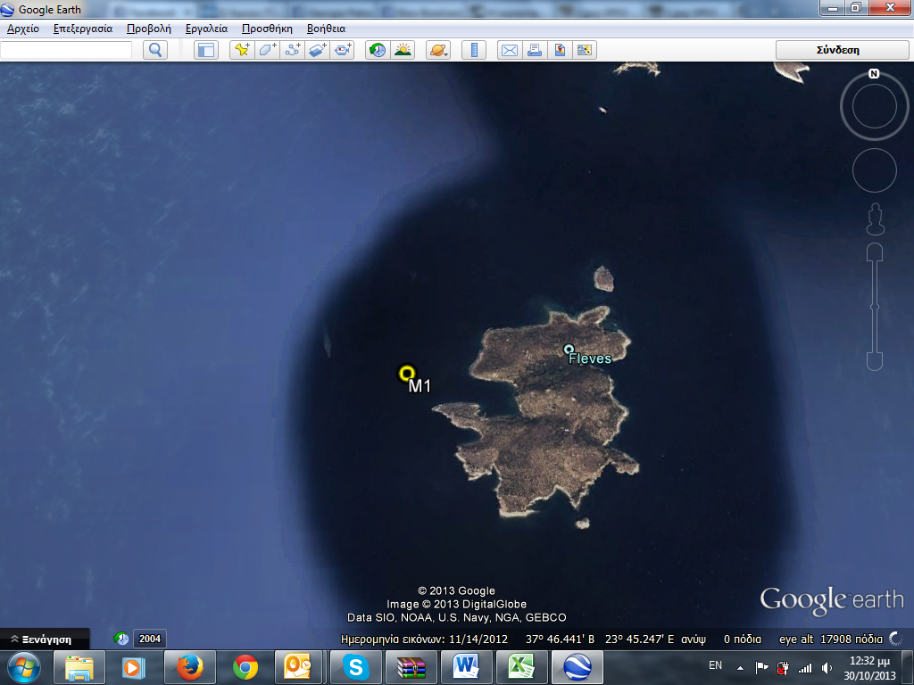

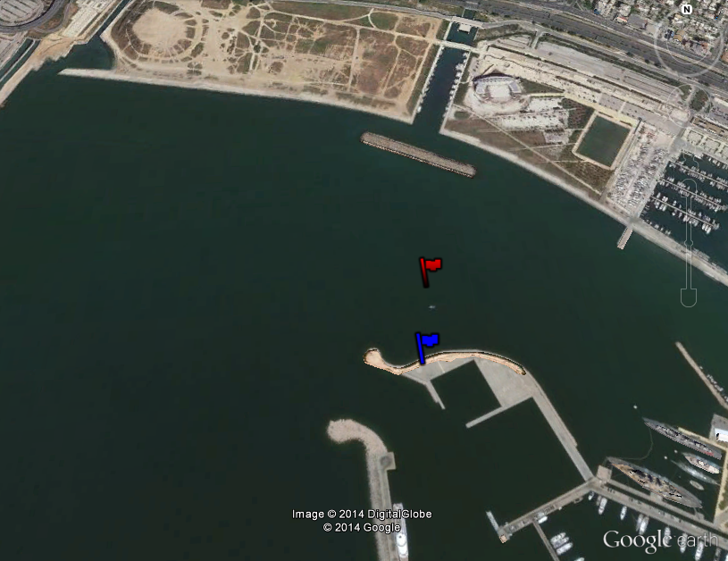
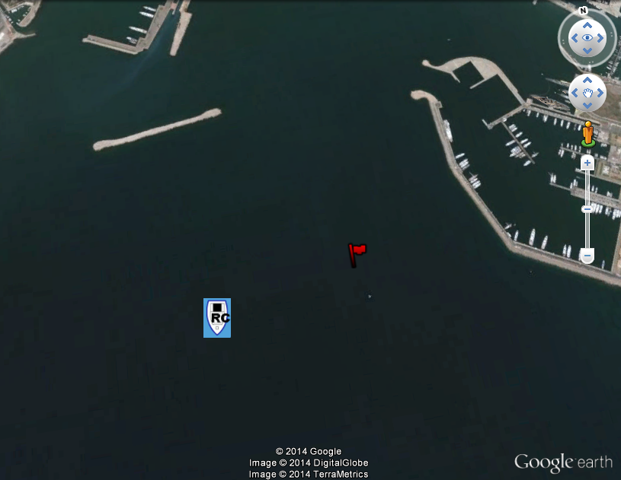
ΕΚΚΙΝΗΣΗ
ΤΕΡΜΑΤΙΣΜΟΣ

